**Boletín No 197 viernes 10 de Octubre de 2014**



**Directivos del Club de Leones Monarca Popayán se reunieron con Alcalde Fuentes Meneses**

Contentos y satisfechos se mostraron los directivos del Club de Leones Monarca de Popayán, en cabeza de su presidenta, Amparo Díaz Olaya, después que se reunieran con el Alcalde, Francisco Fuentes Meneses, en su Despacho.

Según la profesional Díaz Olaya, le comunicaron al señor Alcalde, algunas dificultades que tienen con el colegio Melvín Jones, especialmente de recursos económicos por la cartera en mora y la disminución de alumnos.

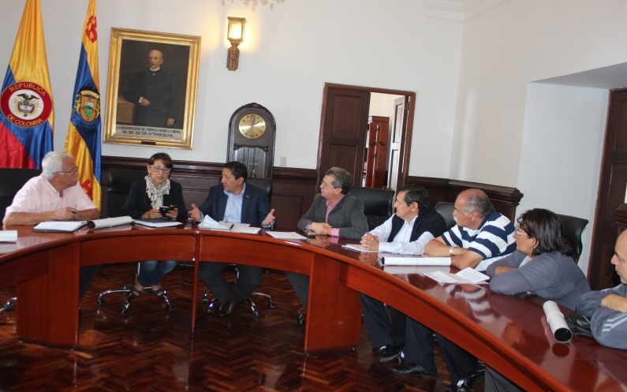Los directivos buscan apalancar por proyecto con el apoyo de la Administración Municipal. El colegio venía con una membresia de 800 alumnos y bajó a 400 estudiantes.

Lleva 65 años educando alumnos caucanos y payaneses hoy en destacados cargos en Bogotá y otras regiones del país.

Por su parte el Alcalde, Francisco Fuentes Meneses reconoció el ejercicio educativo importante que ha prestado el colegio Melvín Jones y que hoy por el cambio del marco educativo, como es la gratuidad se ha disminuido el potencial de alummnos, debido a que buena parte han pasado al sector oficial, mermando sus ingresos para el sostenimiento del plantel educativo.

Precisó el Alcalde que los directivos del colegio han planteado llegar a unos acuerdos de pago de predial con la Administración Municipal, situación que será estudiada por la secretaria de Hacienda y Crédito Público.

**16 Festival Internacional de Títeres es apoyado por el gobierno de Popayán**

Con éxito avanza en la ciudad de Popayán la versión 16 del Festival Internacional de Títeres organizado por la Fundación la Tortuga Triste apoyado por la Secretaría del Deporte y la Cultura, para este año se cuenta con compañías de México, España y Colombia.

Este 11 de octubre y hasta el 27 de octubre se tendrán espectáculos por primera vez en el país, a continuación se relaciona actividades de las que se puede participar en familia:

**Octubre 11 y 12**

Espectáculo: Los 3 pelos de Oro del diablo

Compañía: El tenderete

País: México

Teatro Guillermo Andrea Carolina Valencia Bonilla

11:00 am y 3:00 pm

Platea y primer piso $15.000, segúndo piso $12.000.

20% de descuento en las taquillas del teatro hasta el viernes 10 de octubre

**13 de Octubre**

Espectáculo: Puppet Circus

Compañía: Alauda Teatro

País: España

Teatro Guillermo Valencia

UNICO DIA LUNES

11:00 am y 3:00 pm

Platea y primer piso $15.000, segúndo piso $12.000.

20% de descuento en las taquillas del teatro hasta el viernes 10 de octubre

**Octubre 20**

Obra: La Carpa de Dos Colores

Compañía: Los Guiñoleros de Sinaloa de México

País: México

Colegio Mayor del Cauca

3:00 pm (boletería agotada).

**Octubre 21**

Obra: La república del caballo muerto

Teatro la Bodega (Sala concertada con Mincultura)

País: México

7:30 pm

Espectáculo para adultos

**Octubre 20 y 21 en horas de la mañana disponible para colegios.**

**Concejales de Popayán se capacitaron en el Manejo de Presupuesto Público**

Los Honorables Concejales de la capital caucana fueron capacitados en el Manejo del Presupuesto Público y la relación con el Estatuto de Contratación, por parte del profesional Exequiel Lenis Ramírez, representante de la empresa FIC Consultores, quien asistió a la Corporación acompañado de la secretaria de Hacienda y Cérdito Público y otros funcionarios del Gobierno Local.

La capacitación es una obligación establecida por la Ley 1551 del año 2012, lo que ha llevó a la Secretaria de Hacienda Municipal, Nancy López a invitar al conferencista, quien además dijo que muchos funcionarios públicos, alcaldes y ex alcaldes, gobernadores, ex gobernandores, son investigados por malos manejos, siendo distituidos en Colombia unos 150.

Durante el encuentro los concejales conocieron aspectos importantes procedimentales y sustanciales en el manejo de los presupuestos públicos.

Putualizó Lenis Ramírez que el Procurador General de la Nación ha insistido mucho en un tema fundamental que son el manejo de las Vigencias Futuras, revaluándose hoy las llamadas Reserva Presupuestales.